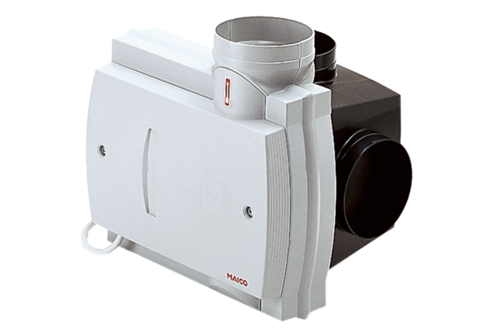Appareil de ventilation central ZEG 2000 PUnité de conditionnement : 1 pièceGamme: K
Numéro de référence : 0086.0203Fabricant : MAICO

